**PROJETO CASTRAÇÃO E CONTROLE POPULACIONAL DE CÃES E GATOS DE POPULAÇÃO SOCIOECONÔMICA CARENTE EM BELO HORIZONTE - MG**

**Nathália Leijoto Pinto Lourenço1*, Fernanda Freitas Miranda¹, Vitor Mota Caligari¹ e Christina Malm2.**

*1Graduando em Medicina Veterinária – UFMG – Belo Horizonte/MG – Brasil – *Contato: nathileijoto@yahoo.com.br*

*²Professora de Medicina Veterinária – UFMG – Belo Horizonte/MG – Brasil*

**INTRODUÇÃO**

A grande população de cães e gatos abandonados em centros urbanos como ocorre em Belo Horizonte é uma situação insustentável e que demanda ações sérias, imediatas e contínuas. Programas de controle populacional de cães e gatos são de extrema importância juntamente com a conscientização da população sobre guarda responsável, e não abandono de animais.1,3 Com objetivo de contribuir para mudança desse cenário, foi criado em 2012 um projeto de castração na Escola de Veterinária da Universidade Federal de Minas gerais (EV- UFMG) visando atender a comunidade de Belo Horizonte e de municípios vizinhos com situação socioeconômica carente (renda inferior a três salários mínimos), pessoas que regatam animais de rua e em condições de abandono (protetores independentes) e ONGs protetoras de animais. Desde o início buscou-se implantar no Hospital Veterinário-UFMG, um programa contínuo de castração de cães e gatos que atendesse a comunidade nas condições citadas acima 2,4.

Este trabalho tem como objetivos apresentar à comunidade, um projeto de extensão que aborda saúde animal e humana juntamente, com um levantamento de dados de 2012 a 2020 com destaque para: Número de animais que participaram do projeto (espécie e sexo), as categorias de participantes (tutores carentes, protetores de animais e ONGs), e distribuição dos animais atendidos nas diversas Regionais de Belo Horizonte e municípios vizinhos.

**METODOLOGIA**

Esse projeto agrega os três pilares da Universidade Pública no Brasil: ensino, extensão e pesquisa. Para execução desse projeto foram obtidos recursos financeiros e apoio do Ministério da Educação (MEC), através dos editais de fomento à Extensão Universitária (PROEXT) e do Hospital Veterinário (HV)-UFMG.

A execução do Projeto de Castração baseia-se em ações bem definidas como: divulgação através do site, telefones do HV e redes sociais; triagem dos participantes (tutor carente, protetor independente e ONG protetora de animais); consulta clinica dos animais e exames de risco cirúrgico; educação e conscientização da comunidade; agendamento e realização das castrações e retorno para retirada de pontos.

O Projeto conta com a participação de professores, médicos veterinários, alunos de graduação (bolsistas e voluntários) e de pós-graduação, residentes e técnicos que foram equipes de trabalho.

**RESULTADOS**

No período de 2012 a 2020 foram castrados 4102 animais, sendo 1755 cadelas (43%), 681 cães (17%), 1122 gatas (27%) e 544 gatos (13%), como observado na figura 1.

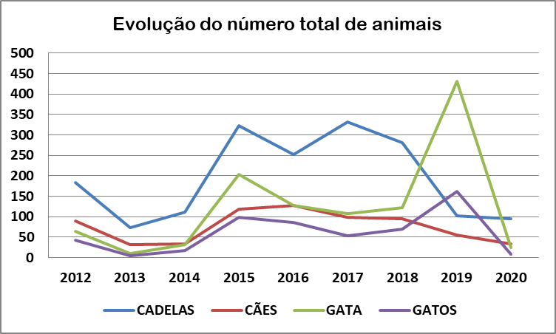

**Figura 1:** Número de animais castrados ao longo dos anos 2012 a 2020, segundo sexo e espécie.

Ao longo desse período, houve um aumento significativo de protetores independentes que procuraram o projeto para castração de animais resgatados, abrigados em lar temporário ou em processo de adoção. Foram atendidos animais das nove regionais de BH, bem como da região metropolitana e de municípios vizinhos e destaca-se a carência ou ausência do procedimento de castração pela prefeitura de muitas dessas localidades. As figuras 2 e 3, fazem referência aos resultados encontrados

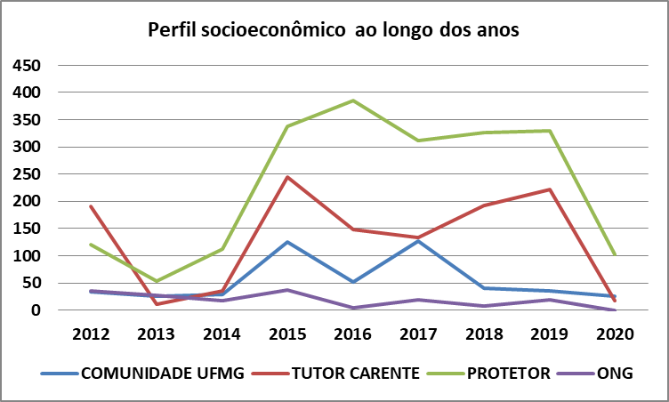

**Figura 2:** Número de participantes segundo categorias estudadas ao longo dos anos 2012 a 2020.

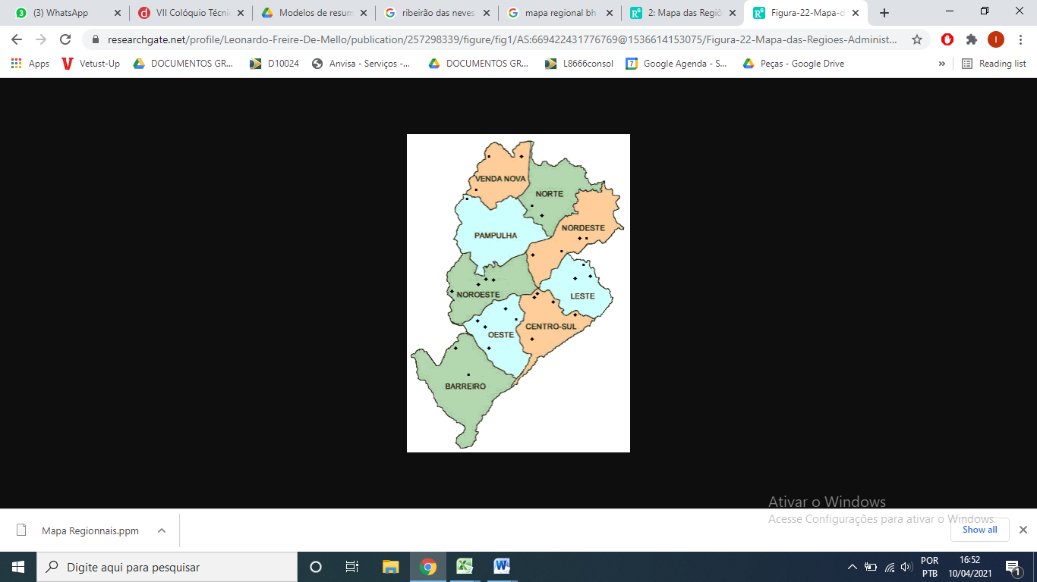

**2%**

**4%**

**36%**

**6%**

**11%**

**7%**

**8%**

**12%**

**15%**

**Figura 3:** Mapa dasregionais de Belo Horizonte com seus respectivos números de animais atendidos nos anos de 2012 a 2020

**CONSIDERAÇÕES FINAIS**

O Projeto de Castração tem conseguido atender sua proposta de conscientização dos tutores e auxilio no controle reprodutivo de animais em Belo Horizonte e municípios vizinhos. Pelos aspectos extensionista e acadêmico do Projeto consideram-se relevante a participação e aprendizado dos alunos assim como a conscientização quanto a temas como guarda responsável, prevenção do abandono e maus tratos, controle de zoonoses e outros ligados aos animais.

**